مدرسة نظير اللوقة الأساسية بنات
اختبار الشهر الثاني في مادة التكنولوجيا للصف السادس الأساسي
الفصل الأول/ للعام الدراسي 2018/2019م
الاسم/ ------------------------------الشعبة/ -----------

س1/أكملي الفراغات بما يناسبها :( 8 درجــــــــات )
- تستخدم منافذ الشبكة لربط الحاسوب بـــ ----------
- عناصر النظام ثلاثة هي ----------- و --------------و --------
- يتم تحديد الهوية بكتابة ------------ و هو اسم فريد من نوعه .
- لا تسجل كلمة المرور على ---------------
- ابتعد عن المواقع ------------
- يجب أن نستخدم الحاسب الآلي بطريقة -------------
س2/أكتبي المصطلح المناسب :( 3 درجــــــــات )
- ( ) عبارة عن كلمة مرور تستخدم للتأكد من هوية الشخص المستخدم .
- ( ) الأشياء الخاصة التي يجب أن نحافظ عليها و ألا نخبر بها الغرباء .
- ( ) منافذ تستخدم لنقل إشارة الفيديو إلى أجهزة العرض المرئي .
س5/ أذكري الوسائل التقنية للتحقق من الهوية :( 3 درجــــــــات )
-----------------------------------------------------------------
---------------------------------------------------------
---------------------------------------------------------
أكتبي اسم المنفذ المبين في الشكل :( 3 درجــــــــات )
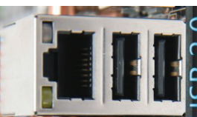
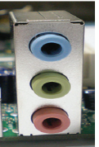
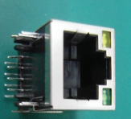

------- -------- --------
س5/ ضعي علامة (√) أو ( ×) أمام العبارات التالية :( 3 درجــــــــات )
- ( ) يفضل استخدام كلمة المرور نفسها لعدة مواقع الكترونية .
- ( ) نطاق الصلاحيات متساو لجميع مستخدمي أنظمة الحاسوب .
- ( ) أخبر ولي الأمر عندما يرسل لي شخص رسالة مزعجة أو ذات مضمون س

انتهت الأسئلة

